**Operációs rendszerek BSc**

2. Gyak.

2022. 02. 21.

**Készítette:** Potoczki Gitta

Gazdaságinformatikus szak

V1C6ND

**Miskolc, 2022**

1.feladat

a) Mappaszerkezet:

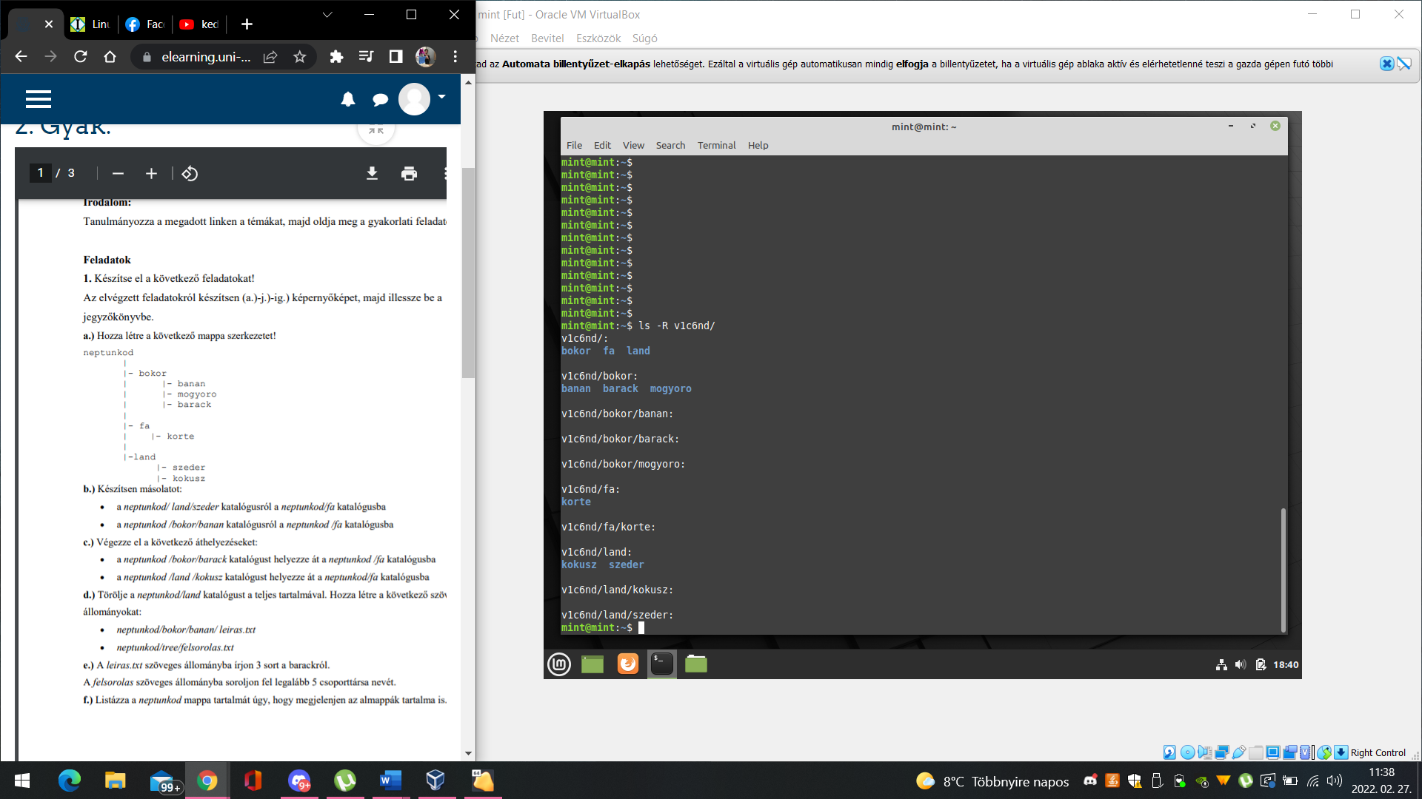

b) Átmásolás

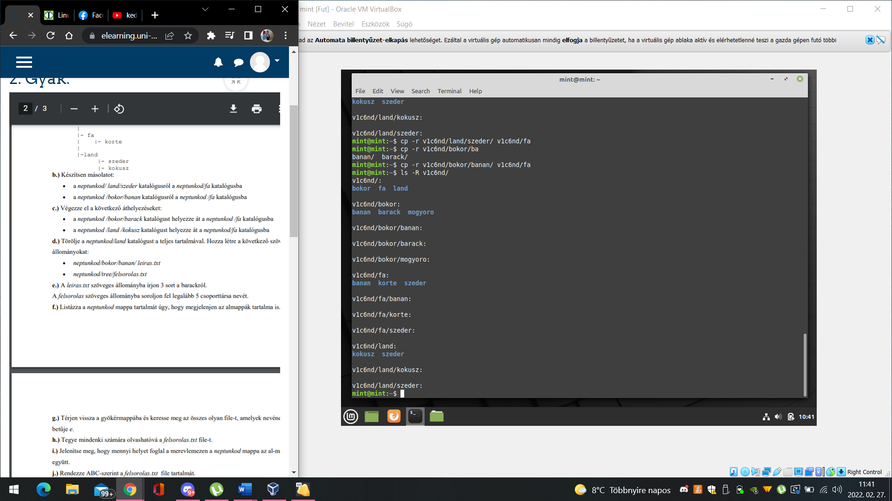

c)Áthelyezés:

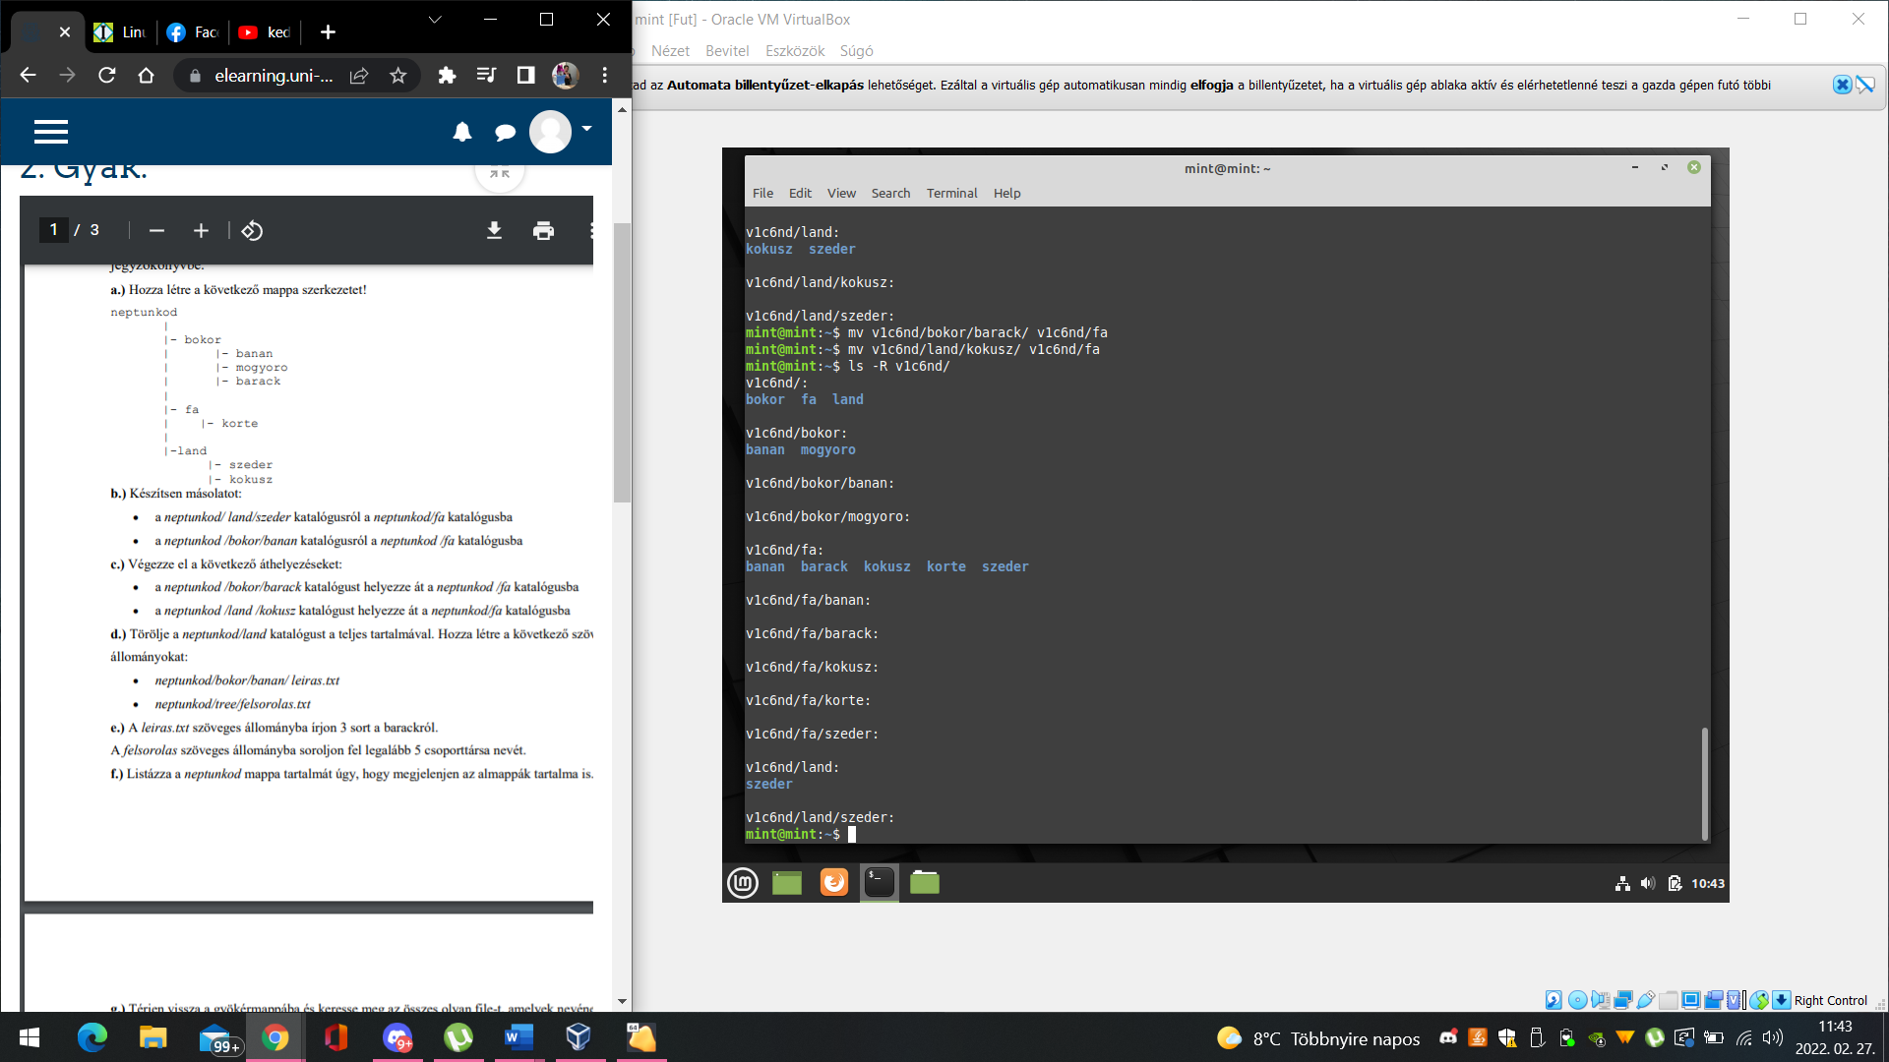

d) Mappa törlése, állományok létrehozása:

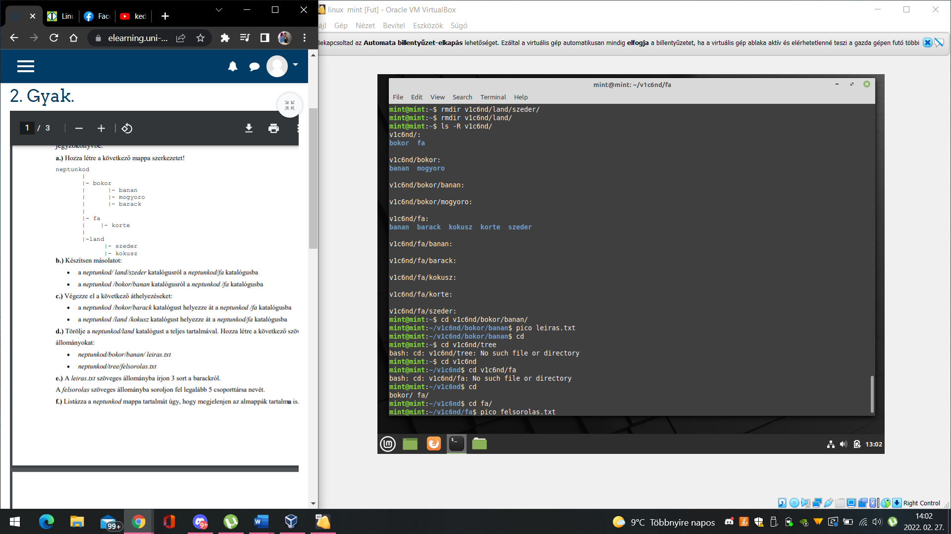

e) Szöveges állományba írás:

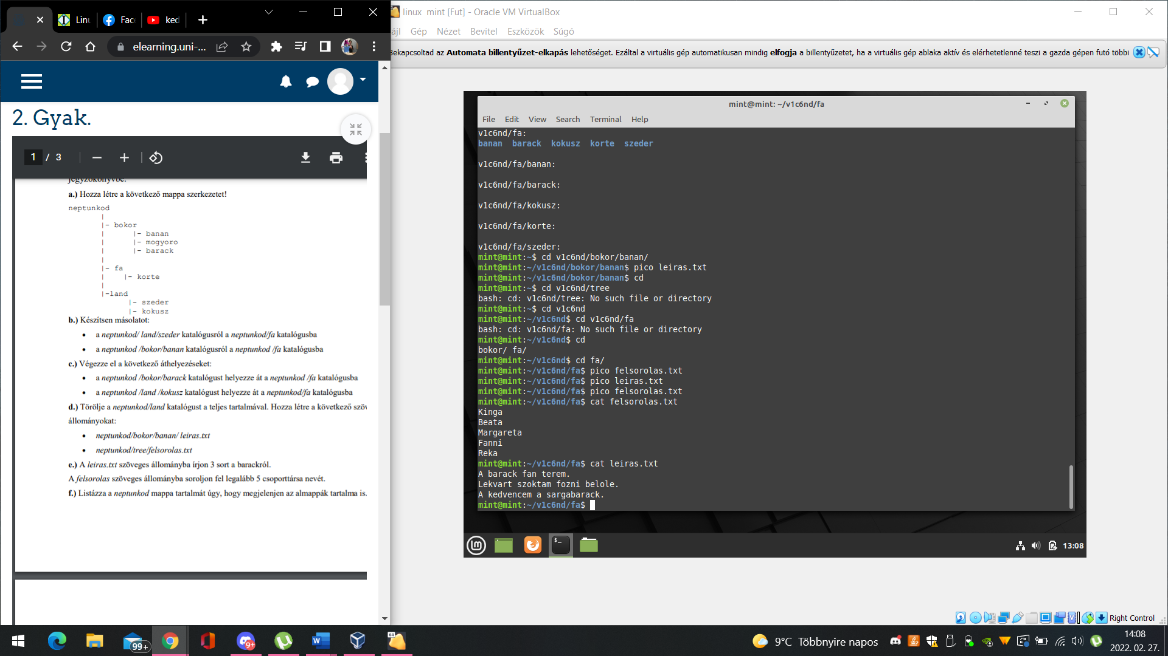

f)Mappa tartalom listázása:

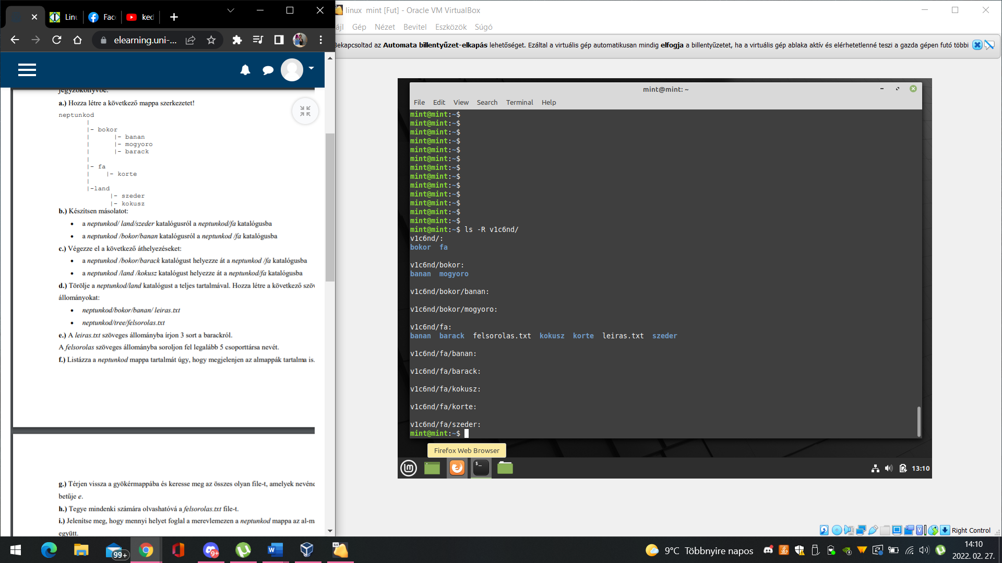

g) nem sikerült

h)-i) Fájl olvashatóvá tétele, foglalt hely mérete:

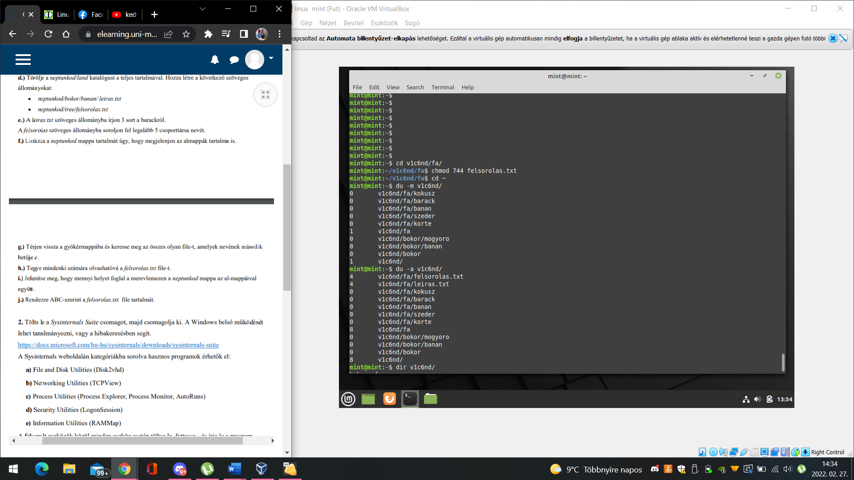

j) ABC-sorrendbe rendezés:

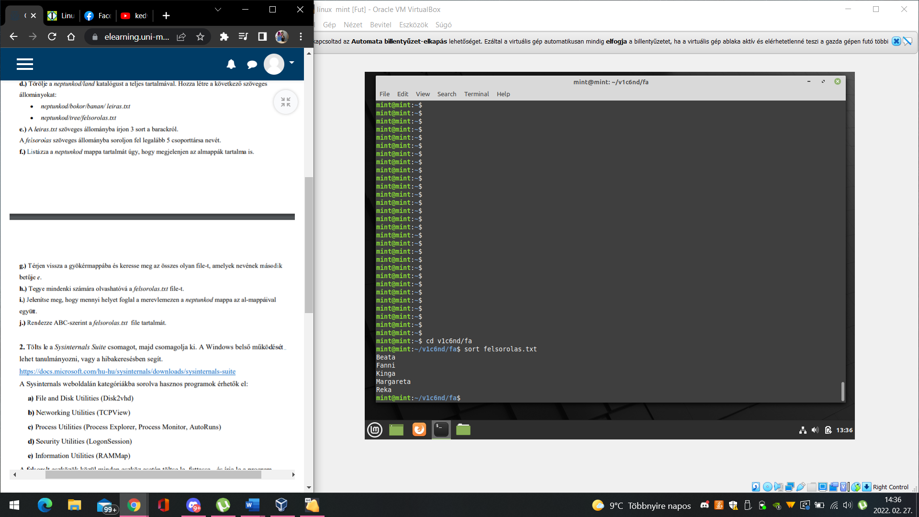

2. feladat

a) 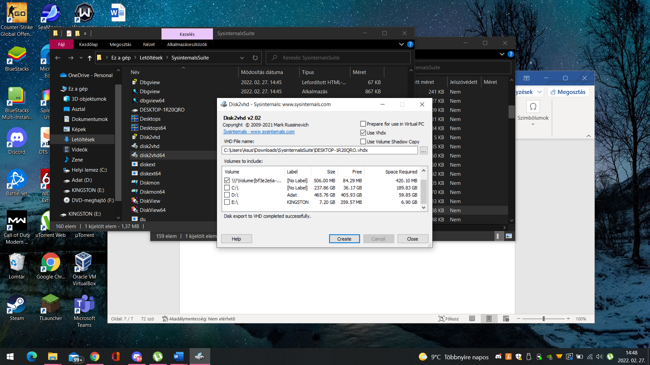

b) Az aktív folyamatokat jelzi ki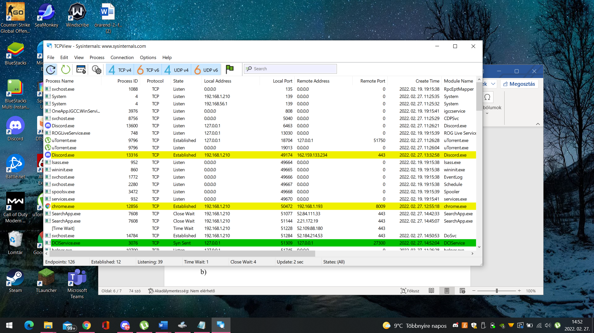

c)Információk az épp futó processzekről:

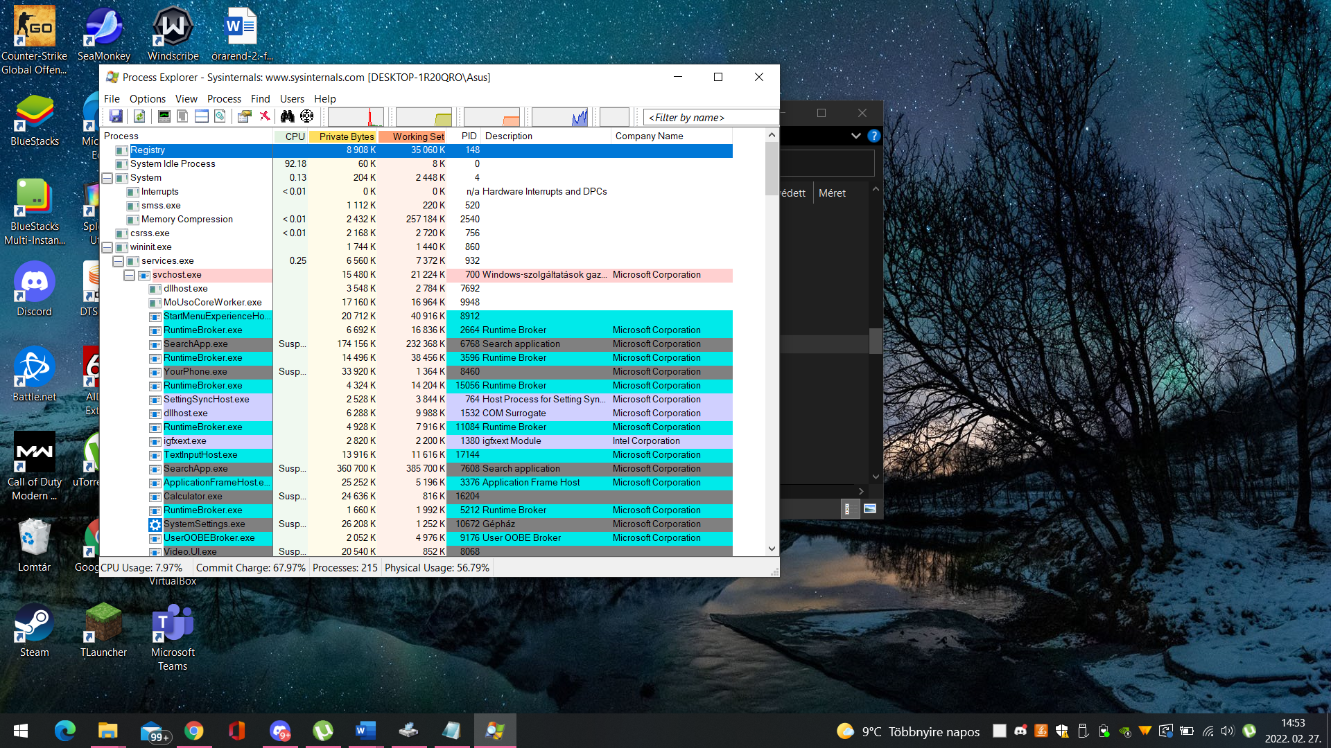

d) Az aktív logon session-öket listázza. (nekem nem működött)

e) Memóriafelhasználásról mutat információkat.

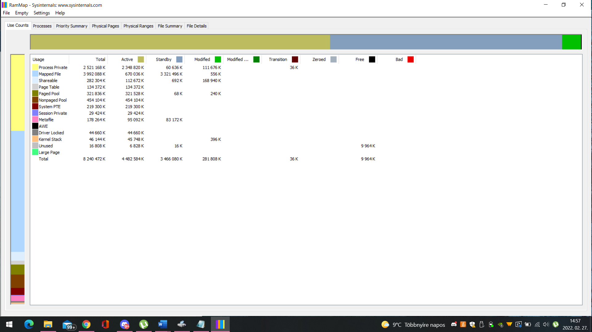

3. feladat

Dependency Walker letöltve:

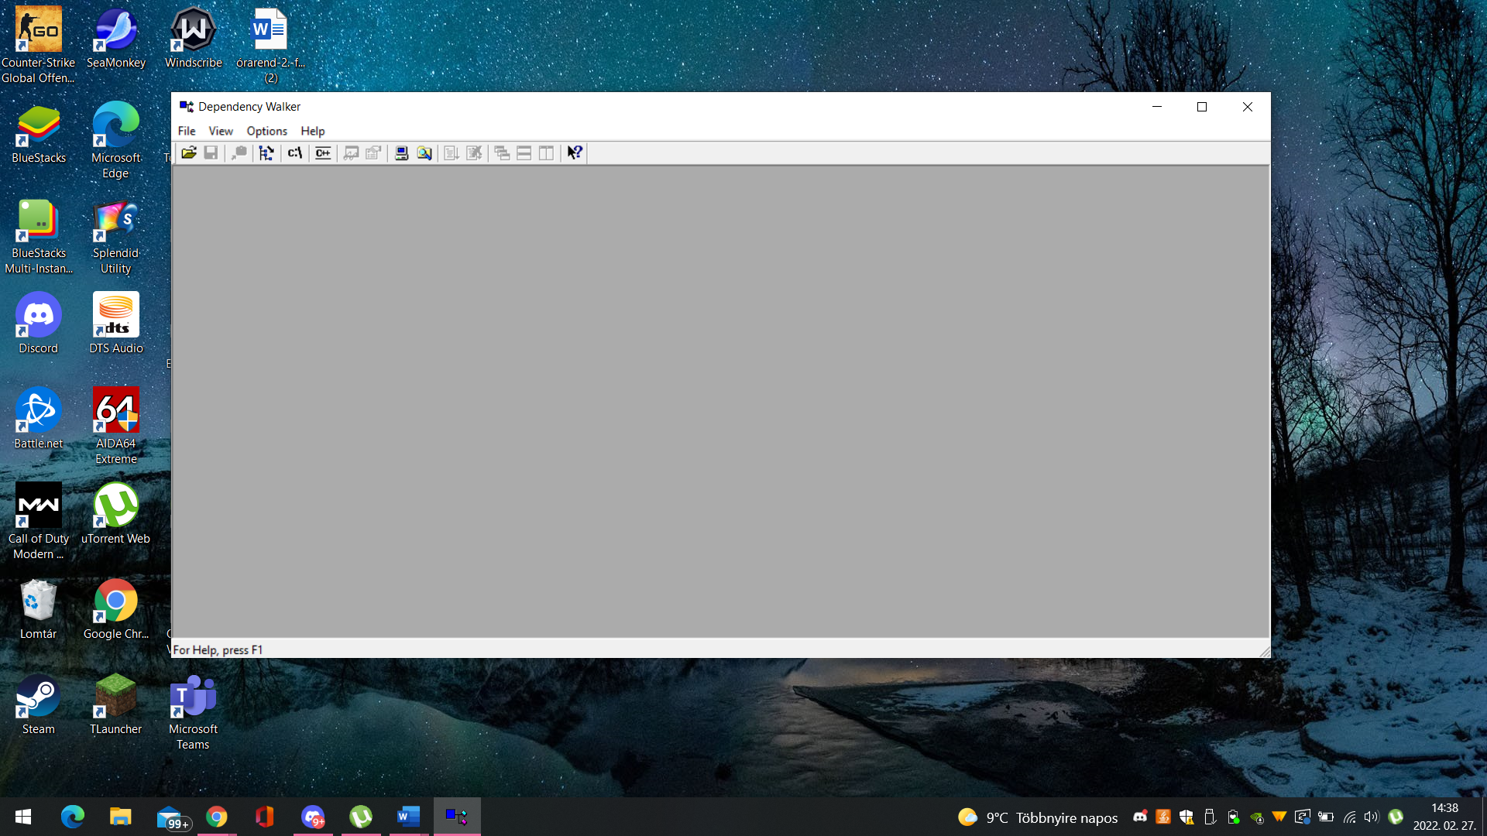

A C#-ban megírt program:

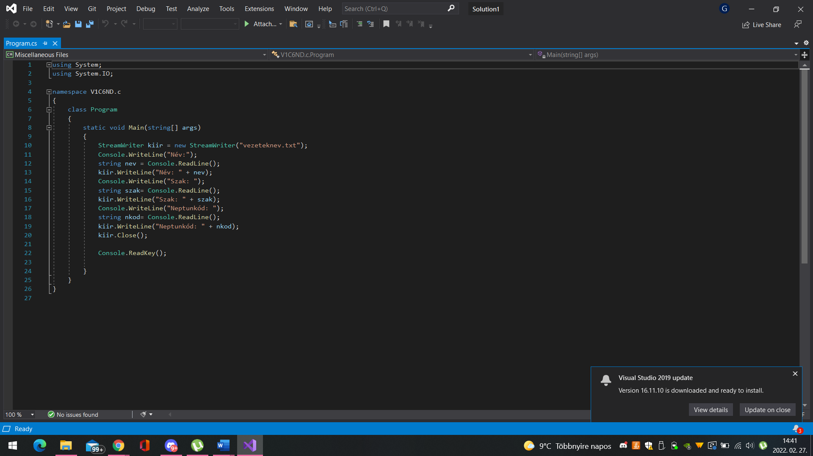

Fájlba írás eredménye:

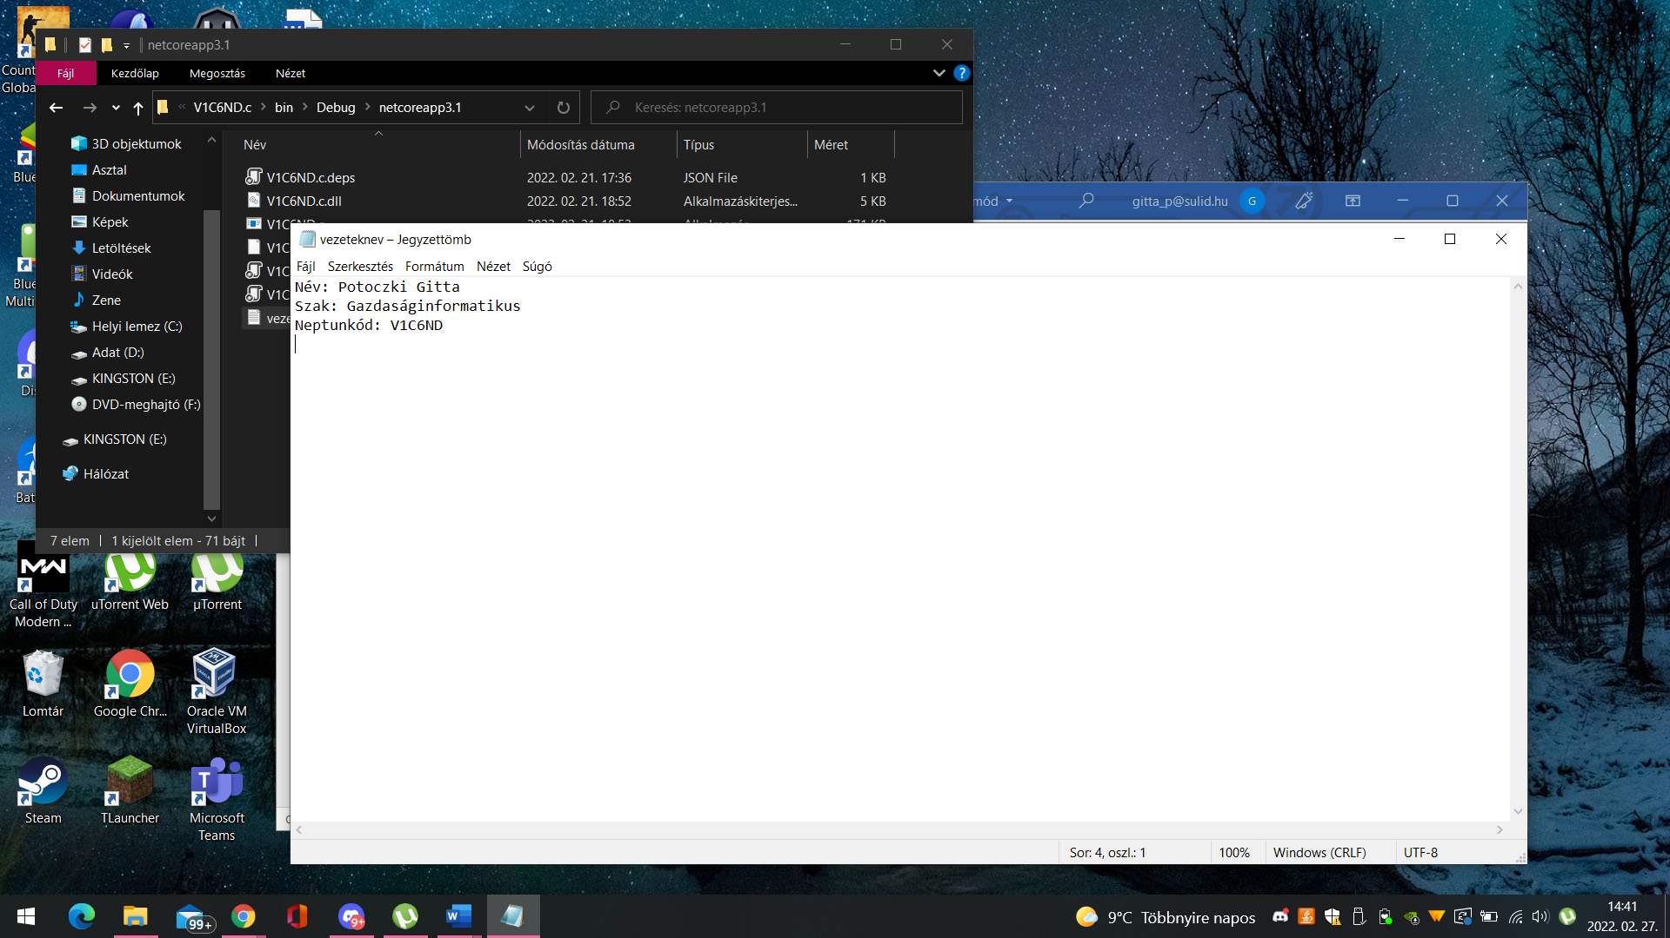

Nem tudtam futtathatóvá tenni, így a többi részfeladatot nem sikerült megcsinálnom.